### **MACROPROCESO: GESTIÓN DE ABASTECIMIENTO**

El presente macroproceso describe las labores realizadas por el Departamento de Administración para satisfacer las necesidades provenientes de las diferentes áreas de la Oficina Central de Fe y Alegría Perú, los Programas Rurales e Instituciones Educativas.

| **MACROPROCESO: GESTIÓN DE ABASTECIMIENTO** | | | |
| --- | --- | --- | --- |
| **PROPÓSITO** | El presente macroproceso tiene como propósito el cumplimiento del siguiente objetivo:  **OSE 1:** Impulsar una gestión dinámica, participativa y descentralizada que promueva el compromiso de las instituciones educativas con el proceso de regionalización del país, desde la propuesta educativa de FYA.  **OSE 3:** Lograr una educación técnica cualificada acorde con las necesidades del mercado laboral, conducente al desarrollo local, regional y nacional.  **OSE 5:** Ampliar la acción educativa de FYA tanto formal como alternativa en los sectores más pobres de la sierra y selva para contribuir en la mejora de su calidad de vida y tener una mayor incidencia en la educación pública. | | |
| **RESPONSABLE** | Departamento de Administración | **BASE LEGAL** | No Aplica |
| **ACTORES DEL PROCESO** | Departamento de Administración: Departamento encargado de la coordinación de la actividad financiera y administrativa de la Institución FyA y llevar los procesos de la Oficina Central en las siguientes áreas: Asistencia Técnico-Administrativa; Presupuesto y Contabilidad; Compras, Suministros, Servicios y Logística; y Recursos Humanos.  Proveedor: Entidad que brinda bienes o servicios a la Oficina Central de Fe y Alegría Perú.  Departamento de Educación Técnica: Departamento encargado de la generación y seguimientos de Talleres técnicos en los Centros educativos Fe y Alegría Perú y la elaboración del Plan operativo anual del área de Educación Técnica.  Departamento de Planificación: Departamento encargado de elaborar el plan operativo anual institucional y el presupuesto institucional. | | |
| **CLIENTES INTERNOS** | Departamento de Administración | **CLIENTE EXTERNO** | No Aplica |
| **ALCANCE** | El alcance del presente macroproceso se encuentra en torno al esfuerzo realizado por el Departamento de Administración para recopilar los requerimientos institucionales, evaluarlos y clasificarlos. En caso se trate de requerimientos de construcción, no se detallará en este macroproceso, pues la gestión del mismo pertenece al Macroproceso de Gestión de Obras Civiles. En caso se trate de requerimientos de Bienes o Servicios, se evaluará la autorización de la compra, se solicitarán cotizaciones o se realizará un concurso de precios, para finalmente realizar la compra del bien.  En este caso, los procesos que se encuentran de color turquesa son aquellos que pertenecen a otro macroproceso; mientras que los procesos de color morado, son aquellos que no serán detallados en el proyecto por encontrarse fuera del alcance del mismo. | | |
| **PROCEDIMIENTO** | 1. Cada cierto tiempo, se puede realizar una evaluación y entrega de fondos o una recopilación de requerimientos institucionales. 2. En caso sea un periodo de tiempo (un mes), los directores de un Programa Rural o Institución Educativa solicitan fondos al Departamento de Administración para los gastos, los cuales se encuentran sustentados en el Plan Operativo Institucional. 3. En caso sea inicio de año, el Departamento de Administración se encarga de recopilar los requerimientos de la Oficina Central, así como de los Programas Rurales e Instituciones Educativas. 4. Luego de recabar todos las necesidades, cuando llega el momento de atenderlas, el Departamento de Administración evalúa si la necesidad a atender es de Construcción o de Adquisición de bien o servicio. 5. En caso se necesite atender una necesidad de construcción, se procede a gestionar dicha construcción. 6. En caso se necesite atender una necesidad de bien o servicio, el Departamento de Administración se responsabiliza de evaluar la autorización para la adquisición del bien. 7. Luego de obtener la autorización, se procede a solicitar cotizaciones a los proveedores o se realiza un Concurso de Precios. 8. Finalmente, tras haber obtenido una cotización, se realiza la compra del bien y, de ser necesario, se realiza el equipamiento de los bienes adquiridos. | | |
| **PROCESOS RELACIONADOS** | 1. Elaboración de Plan Operativo Institucional 2. Inventariado de Talleres de Educación Técnica 3. Planificación y Priorización de Construcciones | | |

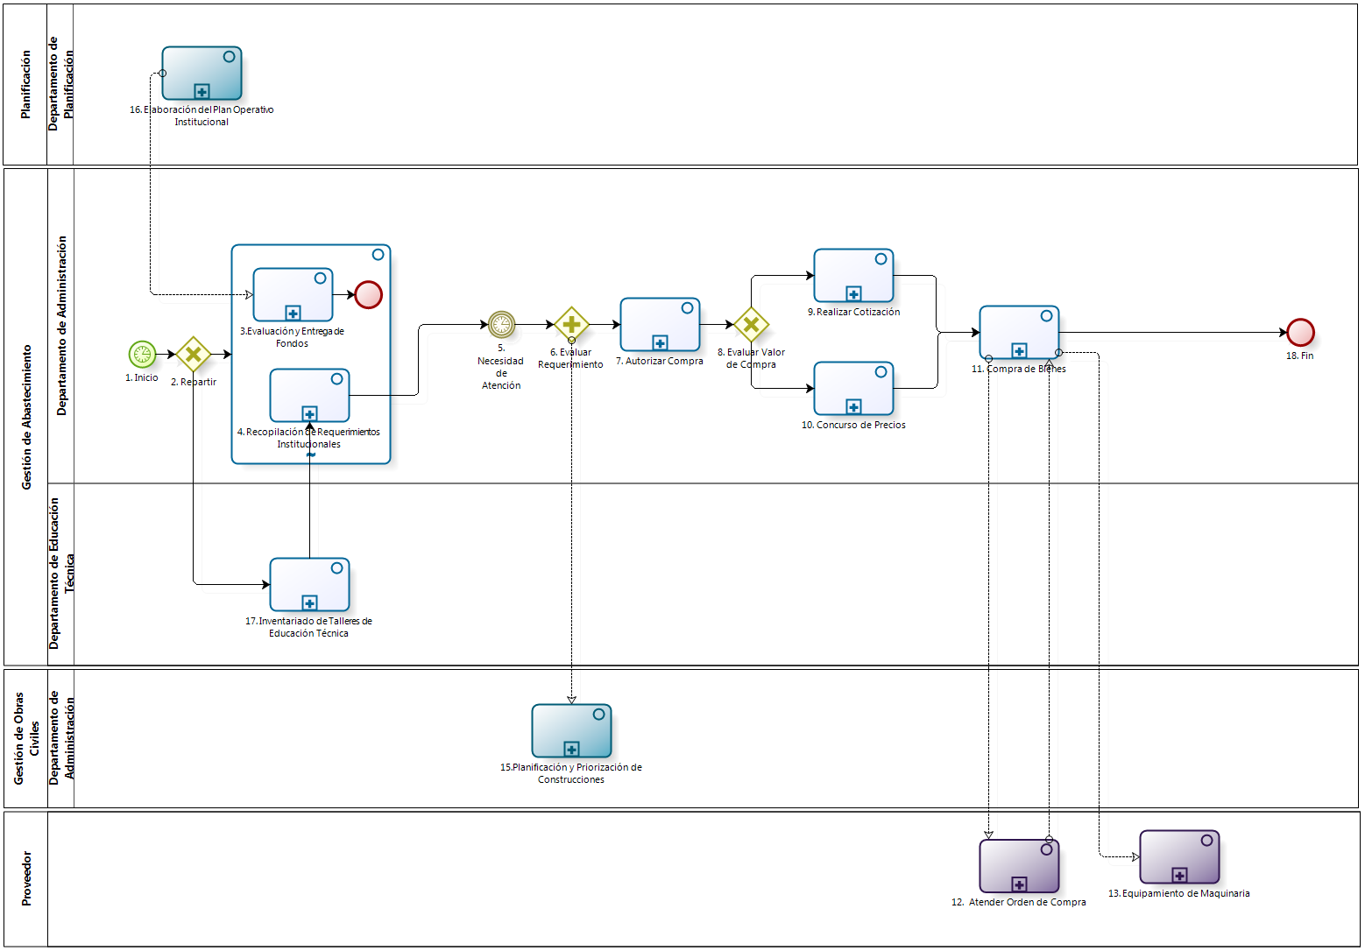

|  |  |  |  |  |  |  |  |
| --- | --- | --- | --- | --- | --- | --- | --- |
| **N°** | **ENTRADA** | **ACTIVIDAD** | **SALIDA** | **DESCRIPCIÓN** | **RESPONSABLE** | **TIPO ACTIVIDAD** | **MACROPROCESO** |
| **1.** |  | Inicio | * Plan Operativo Anual Institucional * Necesidad de Elaborar Cuestionario de Necesidades * Necesidad de Inventariado | El proceso puede iniciar con la necesidad de elaborar el Cuestionario de Necesidades o con el envío del Plan Operativo Institucional del Departamento de Planificación o la necesidad de Inventariado. | Departamento de Administración | Manual | Gestión de Abastecimiento |
| **2.** | * Plan Operativo Anual Institucional * Necesidad de Elaborar Cuestionario de Necesidades | Repartir | * Plan Operativo Anual Institucional * Necesidad de Elaborar Cuestionario de Necesidades * Necesidad de Inventariado | Se reparte la información a cada uno de los procesos Evaluación y Entrega de Fondos, Recopilación de Requerimientos Institucionales y Inventariado de Talleres de Educación Técnica. | Departamento de Administración | Manual | Gestión de Abastecimiento |
| **3.** | * Plan Operativo Anual Institucional | Evaluación y Entrega de Fondos | * Informe Financiero | Cada cierto periodo, de acuerdo al Plan de Operativo Anual Institucional, los Directores de un Programa Rural o Institución Educativa solicitan sus fondos para sus gastos del siguiente periodo. | Departamento de Administración | Manual | Gestión de Abastecimiento |
| **4.** | * Necesidad de Elaborar Cuestionario de Necesidades * Cuestionario Anual de Necesidades del Departamento de Educación Técnica | Recopilación de Requerimientos Institucionales | * Cuadro de Necesidades | Cada inicio de año, el Departamento de Administración se encarga de elaborar el Cuestionario de Necesidades y de enviarlo a los Programas Rurales, Instituciones Educativas y Departamentos de la Oficina Central de Fe y Alegría. Estos lo completarán y enviarán al Secretario General o al Administrador para que los evalúe y su posterior consolidación en el Cuadro de Necesidades. | Departamento de Administración | Manual | Gestión de Abastecimiento |
| **5.** | * Cuadro de Necesidades | Necesidad de Atención | * Requerimiento a Atender | Luego de un tiempo, llega el momento de atender algún requerimiento del Cuadro de Necesidades. | Departamento de Administración | Manual | Gestión de Abastecimiento |
| **6.** | * Requerimiento a Atender | Evaluar Requerimiento | * Cuadro de Necesidades de Construcciones * Cuadro de Necesidades de Bienes o Servicios | El Departamento de Administración se encarga de evaluar el requerimiento a atender. Dependiendo del requerimiento a atender, se utiliza el Cuadro de Necesidades de Construcciones o el Cuadro de Necesidades de Bienes o Servicios. | Departamento de Administración | Manual | Gestión de Abastecimiento |
| **7.** | * Cuadro de Necesidades de Bienes o Servicios | Autorizar Compra | * Compra Autorizada por el Administrador * Compra autorizada por el Comité de Adquisiciones * Compra autorizada por el Director General | Luego de que el Empleado, a partir del Cuadro de Necesidades de Bienes o Servicios, solicita que alguno de los requerimientos sea atendido a través de la adquisición del Bien o Servicio. Para ello es necesario que el Administrador, el Comité de Adquisiciones o el Director General autoricen la compra del Bien o Servicio. | Departamento de Administración | Manual | Gestión de Abastecimiento |
| **8.** | * Compra Autorizada por el Administrador * Compra autorizada por el Comité de Adquisiciones * Compra autorizada por el Director General | Evaluar Valor de Compra | * Compra Autorizada por el Administrador * Compra autorizada por el Comité de Adquisiciones * Compra autorizada por el Director General | Dependiendo del Valor de la Compra, la adquisición del Bien o Servicio puede realizarse a través de una cotización o de la realización de un Concurso de Precios. | Departamento de Administración | Manual | Gestión de Abastecimiento |
| **9.** | * Compra Autorizada por el Administrador * Compra autorizada por el Comité de Adquisiciones | Realizar Cotización | * Cotización | En caso la compra haya sido autorizada por el Administrador o por el Comité de Adquisiciones, será necesario solicitar cotizaciones a los proveedores. Las cotizaciones enviadas serán ingresadas al Cuadro Comparativo de Cotizaciones para realizar la evaluación correspondiente. En caso sea necesaria la evaluación del Comité de Adquisiciones, este evaluará el Cuadro y realizará la elección. Finalmente se solicitará el VoBo del Director General para dar paso a la realización de la Compra del Bien | Departamento de Administración | Manual | Gestión de Abastecimiento |
| **10.** | * Compra autorizada por el Director General | Concurso de Precios | * Cotización | En caso que el Director General haya autorizado un Concurso de Precios, se les invita a todos los Proveedores. Ellos elaboran sus propuestas económicas, y las envían al Comité de Adquisiciones, quienes evalúan las propuestas y eligen la más tentativa. | Departamento de Administración | Manual | Gestión de Abastecimiento |
| **11.** | * Cotización | Compra de Bienes | * Equipamiento necesario * Copia de Orden Compra archivada * Equipamiento Innecesario | De acuerdo a un Cotización, se gestiona la Compra de los Bienes hasta que los productos pedidos estén siendo usados por su solicitante. | Departamento de Administración | Manual | Gestión de Abastecimiento |
| **12.** | * Orden de Compra | Atender Orden de Compra | * Bienes de Orden de Compra | El Proveedor realiza todas las actividades necesarias para atender la Orden de Compra. | Proveedor | Manual | Gestión de Abastecimiento |
| **13.** | * Equipamiento necesario * Copia de Orden Compra archivada * Equipamiento Innecesario | Equipamiento de Maquinaria | * Equipamiento realizado | El Proveedor realiza el equipamiento de la maquinaria y capacita al empleado en la utilización de la misma. | Proveedor | Manual | Gestión de Abastecimiento |
| **14.** |  | Inventariado de Talleres de Educación Técnica | * Cuestionario Anual de Necesidades del Departamento de Educación Técnica | El Jefe de Educación Técnica percibe la necesidad de inventariado, a la cual responde con el Cuadro de Necesidades del Departamento de Educación Técnica. Estas necesidades son descubiertas durante los acompañamientos que se realizan en el proceso Acompañamiento de Educación Técnica, en donde se detectan los requerimientos urgentes, y durante los procesos de Inventario que se llevan a cabo en los Centros Educativos, donde se le solicita a los centros el Inventario y ellos responden con el Informe de Inventario y Necesidades. Una vez terminado el proceso de inventariado se verifica que el equipamiento solicitado haya sido entregado y se haya efectuado la capacitación del mismo. | Departamento de Educación Técnica | Manual | Gestión de Aseguramiento de la Calidad Educativa |
| **15** | * Cuadro de Necesidades de Construcciones | Planificación y Priorización de Construcciones |  | Luego de realizarse una separación de los tipos de requerimientos, el Cuadro de Necesidades de Construcciones servirá para iniciar el proceso de Planificación y Priorización de Construcciones.  El Departamento de Administración gestiona la Construcción o Remodelación de una Institución Educativa a partir de una Solicitud de la misma. | Departamento de Administración | Manual | Gestión de Obras Civiles |
| **16** |  | Elaboración del Plan Operativo Institucional | * Plan Operativo Anual Institucional | Detectada la necesidad de elaboración de Plan Operativo Anual Institucional, el Jefe del Departamento de Planificación recibe de los planes operativos anuales de los procesos: Planificación del Departamento de Formación, Planificación de Actividades de Educación Técnica, Planificación de Administración y Abastecimientos, Planificación del Departamento de Proyectos, Planificación del Departamento de Donaciones e Imagen Institucional y Planificación de Pastoral y Educación en Valores.  Finalmente, procede a elaborar la unificación de todos estos planes bajo el Plan Operativo Anual Institucional. | Departamento de Planificación | Manual | Planificación |
|  | * Necesidad de Inventariado | Inventariado de Talleres de Educación Técnica | * Cuestionario Anual de Necesidades del Departamento de Educación Técnica | El Jefe de Educación Técnica percibe la necesidad de inventariado, a la cual responde con el Cuadro de Necesidades del Departamento de Educación Técnica. Estas necesidades son descubiertas durante los acompañamientos que se realizan en el proceso Acompañamiento de Educación Técnica, en donde se detectan los requerimientos urgentes, y durante los procesos de Inventario que se llevan a cabo en los Centros Educativos, donde se le solicita a los centros el Inventario y ellos responden con el Informe de Inventario y Necesidades. Una vez terminado el proceso de inventariado se verifica que el equipamiento solicitado haya sido entregado y se haya efectuado la capacitación del mismo. | Departamento de Educación Técnica | Manual | Gestión de Aseguramiento de la Calidad Educativa |
| **17** |  | Fin |  |  |  |  |  |